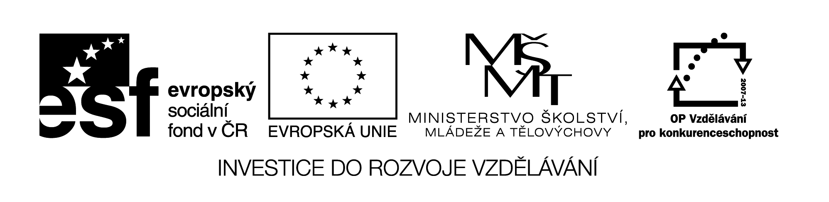

Název: Karty s příklady na sčítání a odčítání násobků 10 v oboru 0-100.
Cíl: Upevnění matematických spojů +,-.
Časový nárok: Podle potřeby.
Pomůcky: Stovková tabule, číselná osa, desítky.
Metodické pokyny: Karty můžeme vytisknout , zalaminovat a používat individuálně, ve skupinách i při různých soutěžích.

20 + 30 | 40 + 50
30 + 50 | 70 + 20
70 + 10 | 30 + 40
80 + 20 | 40 + 60
60 + 30 | 30 + 70
40 + 40 | 50 + 30
50 + 20 | 40 + 10
30 + 30 | 20 + 70
10 + 50 | 20 + 20
40 – 20 | 70 – 50
50 – 30 | 70 – 20
30 - 20 | 70 – 30
60 – 50 | 80 – 40
60 – 30 | 80 – 50
60 – 20 | 80 – 30
90 – 60 | 90 – 50
80 – 50 | 80 – 70
90 – 70 | 80 – 30
90 - 10 | 90 – 20
100 – 50 | 100 – 70
100 – 30 | 100 – 20

